Epreuve de Physique C : Chimie
Durée 2 h
AVERTISSEMENT
L'utilisation des calculatrices est autorisée.
Si , au cours de l'épreuve, un candidat repère ce qui lui semble être une erreur d'énoncé, il le signale sur sa copie et poursuit sa composition en indiquant les raisons des initiatives qu'il est amené à prendre.
La présentation, la lisibilité, l'orthographe, la qualité de la rédaction, la clarté et la précision des raisonnements entreront pour une part importante dans l'appréciation des copies. En particulier, les résultats non justifiés ne seront pas pris en compte. Les candidats sont invités à encadrer les résultats de leurs calculs.
Avec le sujet, chaque candidat reçoit une feuille annexe qu'il devra compléter, selon les indications de l'énoncé, et rendre avec sa copie.
Les résultats numériques seront donnés avec trois chiffres significatifs.
ETUDE DU CUIVRE ET DE SES MINERAIS
I. Etude de minerais complexes (47% des points)
Le cuivre est un élément présent dans des minerais complexes. Il faut donc le séparer d'autres métaux présents dans ce même minerai. Dans le problème suivant, on étudie les bases des traitements effectués dans ce but, sur certains minerais cuprifères.
1. Séparation du cuivre et du cobalt
Il s'agit de traiter une solution de sulfates de cuivre et de cobalt. On procède par précipitation sélective des hydroxydes métalliques.
On considère un cation métallique $M^{2+}$ dont l'hydroxyde $M(OH)_{2}$ est insoluble, de constante de solubilité : $K_{s}$.
1.1. Exprimer la solubilité $S$ de l'hydroxyde en fonction de $\left[H_{3}O^{+}\right]$et pS en fonction du pH .
1.2. Applications numériques:
Hydroxyde de cuivre ( $pK_{s1}=18,8$ ), et hydroxyde de cobalt ( $pK_{s2}=14,8$ ).
1.3. Montrer qu'il existe une zone de pH dans laquelle il est possible de précipiter $99,9\%$ du cuivre, sans précipiter plus de $0,1\%$ du cobalt, à partir d'une solution initiale à $1,{0.10}^{−1}$ mol. $L^{−1}$ en ${Cu}^{2+}$, et $1,{0.10}^{−2}$ mol. $L^{−1}$ en ${Co}^{2+}$.
2. Minerais complexes
Une opération pyrométallurgique effectuée sur le minerai conduit à un mélange solide contenant du cuivre, du cobalt et du manganèse : la connaissance des diagrammes potentiel $=f(pH)$ correspondant à ces éléments permet d'étudier son traitement.
2.1. Diagramme simplifié du cuivre
2.1.1. Tracer, sur la feuille annexe fournie, le diagramme $E=f(pH)$ simplifié du cuivre. On indiquera les équations des segments de droites.
Hypothèses, et données thermodynamiques
On ne considère pas le degré (+I) d'oxydation du cuivre, mais seulement les degrés 0 et (+ II).
$E^{∘}\left({Cu}^{2+}/{Cu}_{(s)}\right)=+0,34 V$; $pK_{s}\left(Cu(OH)_{2}\right)=18,8$;
Concentration des espèces solubles : $C_{0}=1,{0.10}^{−1} mol.L^{−1}$.
2.1.2. Placer, sur le diagramme, les domaines de prédominance des différentes espèces chimiques contenant du cuivre.
Données réunies dans l'annexe
a. Diagramme simplifié du cobalt (il n'est pas demandé d'établir les équations des frontières) :
Hypothèses, et données thermodynamiques
$E^{∘}\left({Co}^{2+}/{Co}_{(s)}\right)=−0,28 V;E^{∘}\left({Co}^{3+}/{Co}^{2+}\right)=+1,80 V$;
${pK}_{s}\left(Co(OH)_{2}\right)=14,8;{pK}_{s}\left(Co(OH)_{3}\right)=40,5$.
Concentration des espèces solubles : $C_{0}=1,{0.10}^{−2} mol.L^{−1}$.
b. Diagramme simplifié du manganèse (il n'est pas demandé d'établir les équations des frontières) :
Hypothèses, et données thermodynamiques
Le manganèse présente trois degrés d'oxydation : $0,(+II),(+IV)$.
$E^{∘}\left({Mn}^{2+}/{Mn}_{(s)}\right)=−1,17 V;E^{∘}\left({MnO}_{2( s)}/{Mn}^{2+}\right)=+1,23 V;{pK}_{s}\left(Mn(OH)_{2}\right)=12,8$;
Concentration des espèces solubles : $C_{0}=1,{0.10}^{−2} mol.L^{−1}$.
L'espèce ${MnO}_{2}$ est insoluble, quelque soit le pH .
2.2. Traitement du mélange
On dispose des réactifs suivants :
- Acide sulfurique à $0,5 mol.L^{−1}$.
- Hypochlorite de sodium ( ${Na}^{+},{ClO}^{−}$), en solution concentrée. $pK_{a}\left(HClO/{ClO}^{−}\right)=7,5$.
- Carbonate de sodium ( $2{Na}^{+},{CO}_{3} ^{2−}$ ), solide, soluble dans l'eau.
$pK_{a1}\left(H_{2}{CO}_{3}/{HCO}_{3} ^{−}\right)=6,4;pK_{a2}\left({HCO}_{3} ^{−}/{CO}_{3} ^{2−}\right)=10,3$.
On souhaite proposer un procédé permettant d'obtenir, à partir du mélange solide cuivre-cobalt-manganèse, les trois métaux séparés, au moyen d'opérations chimiques suffisamment simples pour pouvoir être mises en œuvre industriellement.
Remarque : On admet, pour simplifier, que l'acide sulfurique est un diacide fort.
2.2.1. Déterminer l'équation de la frontière $H^{+}/H_{2( g)}$ en supposant que $P\left(H_{2}\right)=1$ bar. Représenter, sur le diagramme $E=f(pH)$, la droite correspondante. En déduire qu'un des métaux du mélange n'est pas attaqué par l'acide sulfurique. Ce métal est récupéré par filtration. La solution résiduelle est traitée comme indiqué à la question 2.2.5.
2.2.2. Tracer, sur l'annexe, les frontières séparant les différents domaines mettant en jeu l'élément chlore, pour un $pH>2$ : pour ces valeurs de pH , on admet que le dichlore se dismute.
Données thermodynamiques
$E^{∘}\left(HClO/{Cl}^{−}\right)=+1,50 V;E^{∘}\left({ClO}^{−}/{Cl}^{−}\right)=+1,73 V$.
2.2.3. Indiquer les espèces chimiques stables dans les différents domaines.
2.2.4. Qu'est-ce qu'une réaction de dismutation? Donner le bilan de la réaction de dismutation du dichlore, en milieu très acide, puis en milieu très basique. Calculer, dans ces deux cas, la constante de la réaction de dismutation. Conclusion?
Données thermodynamiques
$E^{∘}\left(HClO/{Cl}_{2}\right)=+1,63 V;E^{∘}\left({Cl}_{2}/{Cl}^{−}\right)=+1,36 V$.
2.2.5. Montrer qu'en imposant à la solution résiduelle de la question 2.2.1 un pH convenablement choisi, en présence de l'élément chlore sous une forme qu'on précisera, il est possible d'oxyder et faire précipiter une seule des deux espèces chimiques métalliques présentes dans cette solution; ce précipité est isolé par filtration. Sous quelle forme chimique se trouve l'autre espèce métallique dans la solution résiduelle?
2.2.6. En utilisant le diagramme potentiel-pH, montrer alors que le fait d'imposer à la solution résiduelle de la question 2.2.5 un pH basique, en présence d'un excès d'ion hypochlorite ${ClO}^{−}$, permet alors d'obtenir une espèce purifiée du troisième métal de l'alliage ; quel est ce composé ? Justifier.
II. Analyse d'un laiton ( $36\%$ des points)
Le cuivre est un des métaux présents dans les laitons, alliages de cuivre et de zinc couramment utilisés. Généralement, ces métaux sont accompagnés d'autres éléments en faibles quantités :
Pb, As...
On envisage ici de doser le cuivre présent dans un laiton.
1. Préliminaires : le complexe «bleu céleste» ou «liqueur de Schweitzer»
En présence de molécules d'ammoniac ${NH}_{3}$ en quantité suffisante, les ions cuivriques ${Cu}^{2+}$ (aq) donnent un complexe d'un très beau bleu, $Cu{\left({NH}_{3}\right)}_{4} ^{2+} _{(aq)}$, selon l'équation (1) : ${Cu}^{2+} _{(aq)}+4{NH}_{3(aq)}=Cu{\left({NH}_{3}\right)}_{4} ^{2+} _{(aq)}$, de constante $K={10}^{12,3}$. On place, dans un bécher, 90 mL d'une solution d'ions $Cu(II)$ à ${10}^{−3} mol.L^{−1}$. A l'instant initial, on y ajoute 10 mL d'une solution ammoniacale, à $5{ mol}^{−1}{ L}^{−1}de{NH}_{3}$.
1.1. Déterminer le pH initial, juste après mélange des deux solutions. On donne : $pK_{a}\left({NH}_{4} ^{+}/{NH}_{3}\right)=9,2$.
1.2. Donner la définition de l'affinité chimique $A$, ainsi que le critère d'évolution spontanée d'un système chimique. Déterminer le quotient réactionnel initial $Q_{r,i}$ de la réaction (1) et en déduire le sens d'évolution spontanée du système.
1.3. Effectuer un bilan de matière : déterminer $x_{eq}$, concentration en complexe à l'équilibre.
1.4. Calculer ${\left[{Cu}^{2+} _{(aq)}\right]}_{\text{eq. }}$ Conclusion: existe-t-il des ions $Cu(II)$ « libres» en présence du complexant ${NH}_{3(aq)}$ ?
1.5. Justifier alors l'utilisation de ce complexe pour la détection de traces de $Cu(II)$ en solution aqueuse.
2. Dosage du cuivre dans un laiton
On suppose que le laiton étudié contient uniquement du cuivre et du zinc, sans impuretés. On pèse une quantité connue de laiton ( 150 mg dans notre cas). Ce laiton contient autant de quantité de matière de zinc que de cuivre. Ce matériau est placé dans 10 mL d'une solution d'acide nitrique «fumant» ( $18 mol.L^{−1}$ ), dans laquelle on suppose que seul le cuivre subit l'oxydation. L'expérimentateur ajoute 350 mL d'eau et quelques gouttes d'une solution aqueuse d'acide sulfurique concentrée (dont on ne tient pas compte par la suite). La solution ionique ainsi obtenue est électrolysée entre électrodes de platine : l'élément cuivre est récupéré sous forme de cuivre métallique sur la cathode.
Afin d'être sûr que l'électrolyse est arrivée à son terme, et qu'il n'y ait plus d'ions ${Cu}^{2+} _{(aq)}$ en solution, on ajoute un excès d'ammoniac ${NH}_{3}$ dans le milieu électrolysé. En présence de traces d'ions cuivriques, il se forme le complexe de couleur «bleu céleste», caractéristique, vu en 1.
2.1. Déterminer le pH de la solution de 360 mL avant l'attaque du cuivre, l'acide nitrique étant supposé fort.
2.2. Déterminer le nombre $n(Cu)$ de moles de cuivre présentes dans l'échantillon pesé, ainsi que leur masse $m_{T}(Cu)$.
Données numériques: $M(Cu)=63,54 g.{mol}^{−1};M(Zn)=65,37 g.{mol}^{−1}$
2.3. Ecrire l'équation de la réaction (2) d'attaque du cuivre par l'acide nitrique, sachant que les couples rédox en jeu sont ${Cu}^{2+} _{(aq)}/{Cu}_{(s)}$ et ${NO}_{3} ^{−} _{(aq)}/{NO}_{(aq)}$. Déterminer sa constante $K^{∘} _{T}$. Conclusion?
Données numériques : $E^{∘}\left({Cu}^{2+}/Cu\right)=0,34 V;E^{∘}\left({NO}_{3} ^{−}/NO\right)=0,96 V$.
2.4. Au cours de la manipulation, on voit apparaître au-dessus de la solution un gaz roux caractéristique : le dioxyde d'azote ${NO}_{2}$. Pouvez-vous expliquer sa présence?
2.5. A la fin de l'électrolyse, on ajoute 40 ml d'une solution ammoniacale à $5{ mol}^{−1}{ L}^{−1}$. Calculer le pH de la solution obtenue, avant la formation du complexe «bleu céleste».
2.6. Pour que la coloration bleue soit visible, il faut que la concentration en complexe soit supérieure ou égale à ${10}^{−5} mol.L^{−1}$. On suppose que tout l'azote apporté par la solution ammoniacale est disponible, directement ou indirectement, sous forme de ${NH}_{3}$. Quelle concentration minimale d'ions ${Cu}^{2+} _{(aq)}$ cette méthode permet-elle de détecter dans notre cas ? Dans ces conditions, quelle est la valeur de la concentration en ions ${Cu}^{2+} _{(aq)}$ après complexation ? Conclusion.
III. La liqueur de Fehling (17% despoints)
L'élément cuivre est présent dans certains réactifs comme la liqueur de Fehling, destinée à mettre en évidence le caractère réducteur des aldéhydes dont fait partie le glucose, de formule brute $C_{6}H_{12}O_{6}$, sucre présent dans l'organisme. Cette «liqueur» a servi jadis à doser le glucose présent dans les urines. On utilise actuellement une méthode enzymatique (glucose-oxydase), associée à un dosage colorimétrique.
1. Composition de la liqueur de Fehling
On l'obtient à partir des deux solutions initiales suivantes :
- Solution $n^{∘}1$ :
Sulfate de cuivre hydraté : ${CuSO}_{4},nH_{2}O$ : 35 g
Acide sulfurique $H_{2}{SO}_{4},18 mol.L^{−1}: 5 mL$
Eau distillée: quantité suffisante pour 1 Litre
Le sulfate de cuivre hydraté se dissocie entièrement, à température ambiante, dans la solution, donnant des ions ${Cu}^{2+} _{(aq)},{SO}_{4} ^{2−} _{(aq)}$ et des molécules d'eau
La masse volumique du sulfate de cuivre utilisé est de $ρ=2,284 g.{cm}^{−3}$, et son volume molaire vaut: $V_{m}=109,28{ cm}^{3}.{mol}^{−1}$.
1.1. Déterminer la valeur de $n$ dans la formule du sulfate de cuivre hydraté.
Données numériques
Masses molaires : $M(K)=39 g.{mol}^{−1};M(O)=16 g.{mol}^{−1};M(Cu)=63,5 g.{mol}^{−1};M(Na)=23g.{mol}^{−1};M(H)=1 g.{mol}^{−1};M(S)=32 g.{mol}^{−1}$.
1.2. Calculer le pH de la solution $n^{∘}$ 1. Pourquoi doit-on opérer en milieu acide ? On donne le produit de solubilité : $K_{s}\left(Cu(OH)_{2}\right)={10}^{−18.6}$.
1.3. Indiquer le pH maximum à ne pas dépasser si l'on souhaite que la solution reste limpide.
- Solution $n^{∘}2$ :
Tartrate double de sodium et de potassium, noté NaLK : $200 g$
Hydroxyde de sodium NaOH 400 g
Eau distillée :
quantité suffisante pour 1 Litre
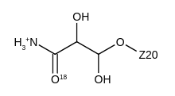
Tartrate double de sodium et de potassium, NaLK, composé ionique contenant les ions ${Na}^{+}$, $K^{+},L^{2−}$.
La liqueur de Fehling est obtenue par le mélange, volume à volume, des deux solutions aqueuses précédentes : on obtient une solution globalement très basique, dans laquelle le cuivre est complexé sous forme de tartrate de cuivre : ${CuL}_{4} ^{6−}$.
2. Utilisation de la liqueur de Fehling
Au cours du dosage, par la liqueur de Fehling, du sucre dans les urines, le glucose réduit l'élément cuivre du tartrate de cuivre ${CuL}_{4} ^{6−}$; on obtient de l'oxyde cuivreux ${Cu}_{2}O$, solide rouge (et des ions $L^{2−}$ ).
2.1. En milieu basique, la demi-équation-redox concernant le glucose est la suivante:
$$C_{6}H_{12}O_{6}+3{HO}^{⊖}⟶C_{6}H_{11}O_{7}^{⊖}+2H_{2}O+2e^{−}$$
Ecrire l'autre demi-équation redox, en milieu basique.
2.2. Ecrire alors le bilan de la réaction d'oxydo-réduction.
2.3. Pour ne pas être considéré comme diabétique, la teneur acceptable, en glucose, doit être inférieure à $1,26 g.L^{−1}$ dans le sang.
A partir d'un échantillon de 10 mL d'urine, on recueille 8 mg d'oxyde cuivreux.
Déterminer la teneur en sucre des urines testées.
2.4. Conclusion : en supposant que le résultat trouvé peut se transposer au sang, y a-t-il hyperglycémie?
Annexe à rendre avec la copie
Diagramme $E=f(pH)$ simplifié du cobalt et du manganèse
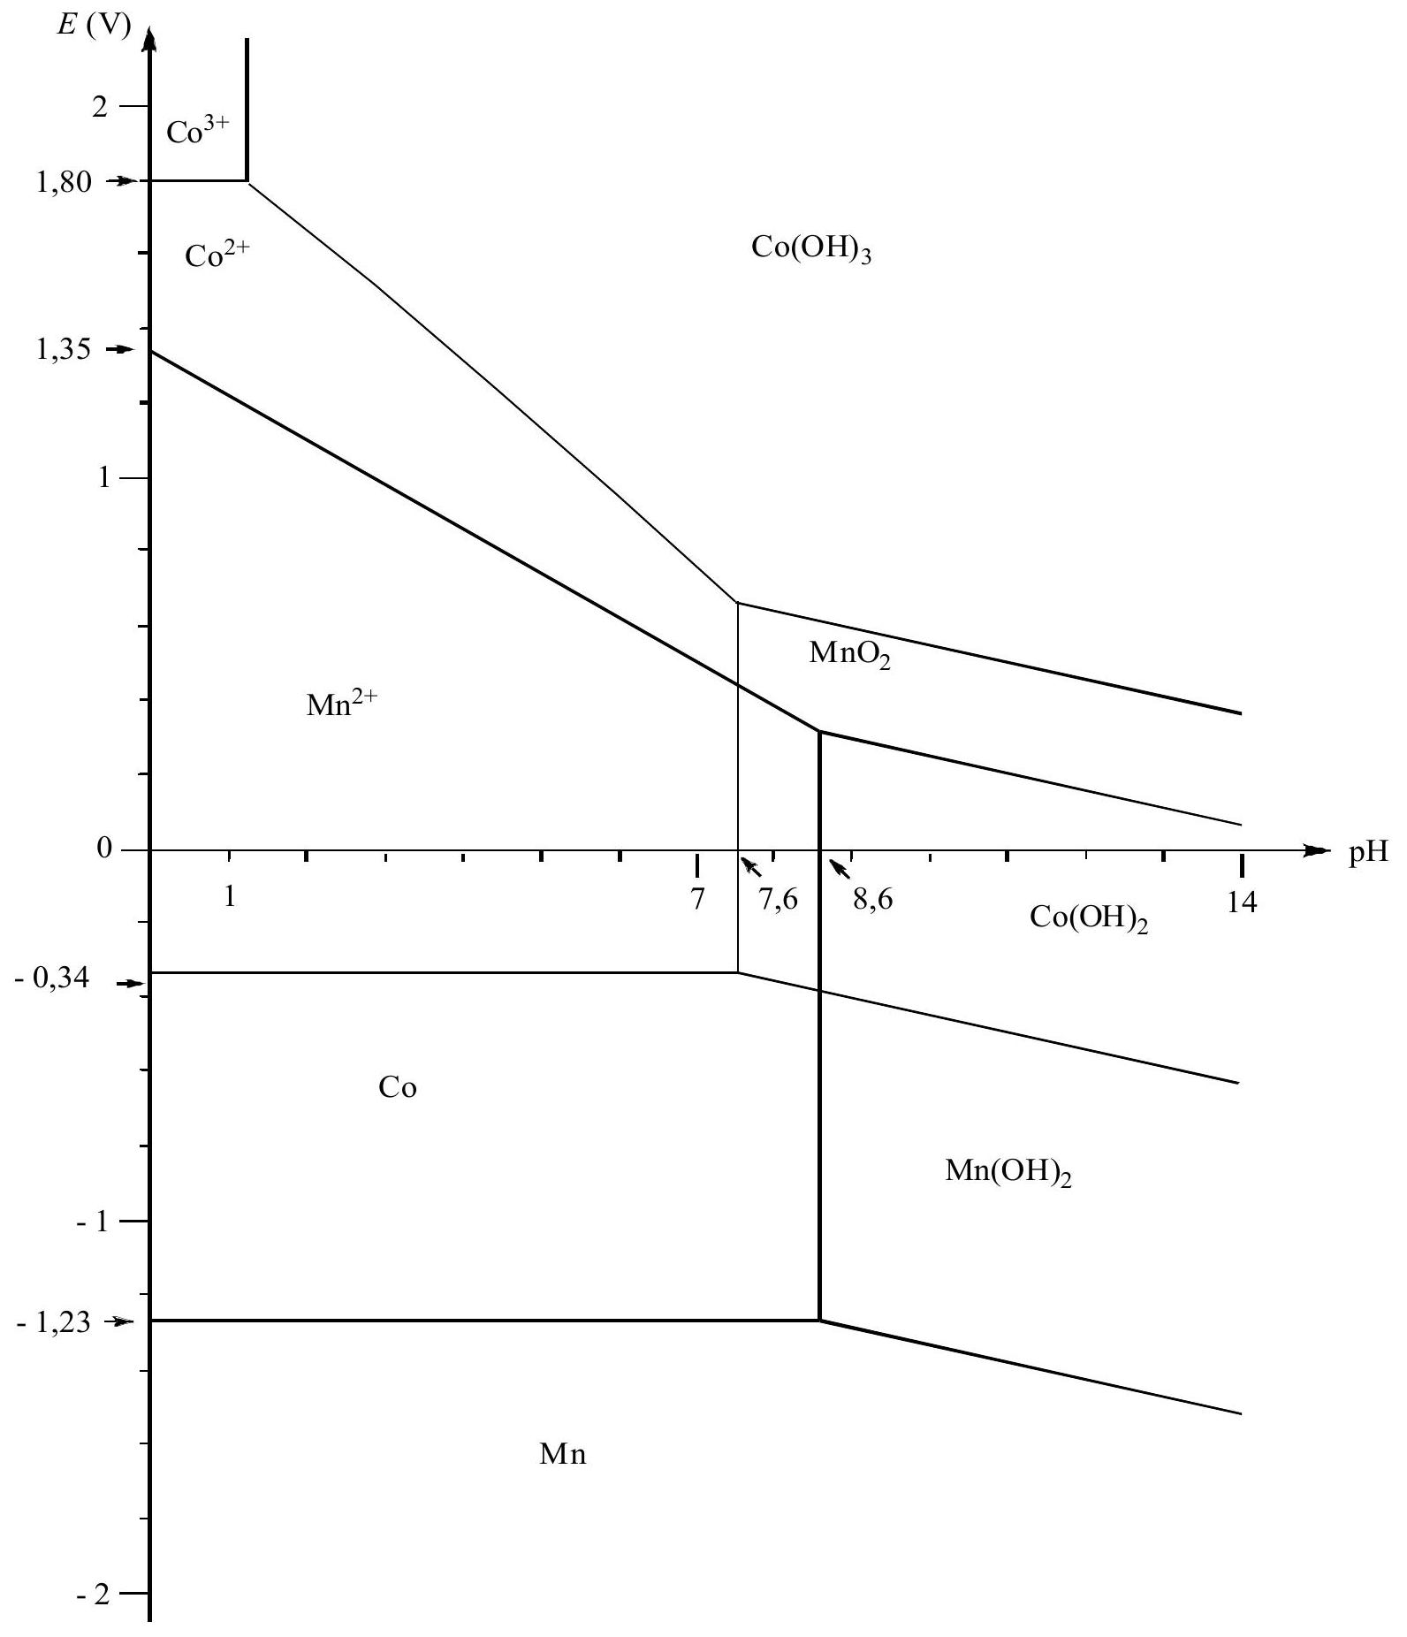
$$C_{0}=1,{0.10}^{−2} mol{ L}^{−1}$$
A COMPLETER SELON LES INDICATIONS DE L'ENONCE
Epreuve de Physique C - Thermodynamique
Durée 2 h
Si, au cours de l'épreuve, un candidat repère ce qui lui semble être une erreur d'énoncé, d'une part il le signale au chef de salle, d'autre part il le signale sur sa copie et poursuit sa composition en indiquant les raisons des initiatives qu'il est amené à prendre.
L'usage de calculatrices est autorisé.
AVERTISSEMENT
La présentation, la lisibilité, l'orthographe, la qualité de la rédaction, la clarté et la précision des raisonnements entreront pour une part importante dans l'appréciation des copies. En particulier, les résultats non justifiés ne seront pas pris en compte. Les candidats sont invités à encadrer les résultats de leurs calculs.
L'épuisement progressif des réserves de pétrole et de gaz, le coût du chauffage électrique, amènent à envisager des solutions de chauffage, qui, dans certains cas, s'avèrent plus économiques, entre autres les PAC (pompes à chaleur). On préconise néanmoins de les utiliser «en relève de chaudière» car nous allons voir qu'en-dessous d'une certaine température extérieure, le COP (coefficient optimal de performance ou efficacité) de la PAC chute fortement et la chaudière doit alors prendre le relais.
Nous allons étudier les caractéristiques d'une PAC air/eau qui extrait un transfert thermique de l'air extérieur et en fournit à l'eau du circuit de chauffage ( il existe aussi des PAC air/air et eau/eau).
La PAC contient un fluide en écoulement permanent qui est amené à subir des changements d'état (liquéfaction ou vaporisation). Le fluide échange de la chaleur avec les deux sources en traversant des échangeurs appelés condenseur ou évaporateur, selon la source avec laquelle s'effectue l'échange.
I. COP D'UNE POMPE A CHALEUR (20% des points)
1/ Sur UN schéma de principe, identifier les différents transferts énergétiques à l'œuvre dans une PAC, entre les différents éléments ci-dessous et les représenter au moyen d'une flèche; identifier, en le justifiant, la source chaude et la source froide.
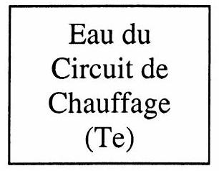

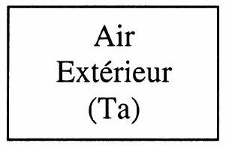

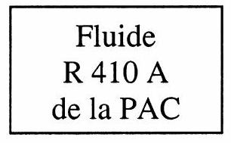

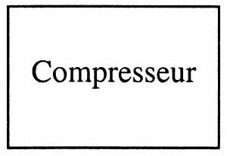
2/ Redémontrer l'inégalité de Clausius en appelant $T_{1}$ la température de la source chaude et $T_{2}$ la température de la source froide.
3/ On considère une PAC idéale ; rappeler ce qu'on entend par « idéale » et déterminer l'expression du coefficient de performance ou COP. Comment serait modifié le COP pour une PAC réelle ? Pourquoi ?
4/ D'après vous, le COP augmente-t-il ou diminue-t-il avec la différence des températures intérieure et extérieure de l'habitation ? Pourquoi ?
5/ Doit-on placer le condenseur au contact de la source froide ou de la source chaude ? Pourquoi ?
6/ Enfin a-t-on intérêt à rechercher un COP le plus élevé possible ou le plus faible possible ? Sur quels paramètres peut-on jouer pour modifier le COP?
7/ Les PAC air/eau ont un meilleur COP que les PAC air/air. Pouvez-vous fournir une explication?
II. PRINCIPE DE FONCTIONNEMENT (33% des points)
La PAC réchauffe l'eau du circuit de chauffage d'une habitation afin de maintenir sa température à ${20}^{∘}C$, en lui fournissant une puissance thermique de 8 kW . L'eau du circuit de chauffage pénètre dans l'échangeur à ${30}^{∘}C$ et en ressort à ${35}^{∘}C$. On rappelle la valeur de la capacité thermique massique de l'eau liquide: $c=4,18 J⋅g^{−1}K^{−1}$.
En fin de l'énoncé figure le cycle décrit par le fluide dans un diagramme : $h\left(en{ kJ}^{−1}{ kg}^{−1}\right)$ en abscisse, et $P$ (en bar) en ordonnée avec échelle logarithmique.
L'échelle des enthalpies massiques $h$ est reportée en bas et en haut du diagramme, pour faciliter la lecture.
Sont également représentées sur ce diagramme les courbes isotitres ( $x$ est le titre massique en vapeur), isothermes (la température est ici indiquée en $^{∘}C$ ), et isentropes.
Quelques-unes des courbes isentropes sont repérées en bas du diagramme par des flèches.
L'utilisation de ce diagramme demandant une familiarisation préalable, on indique ci-dessous l'allure sommaire, dans ce diagramme, de la courbe de saturation, de celle d'une isotherme et de celle d'une isentrope.
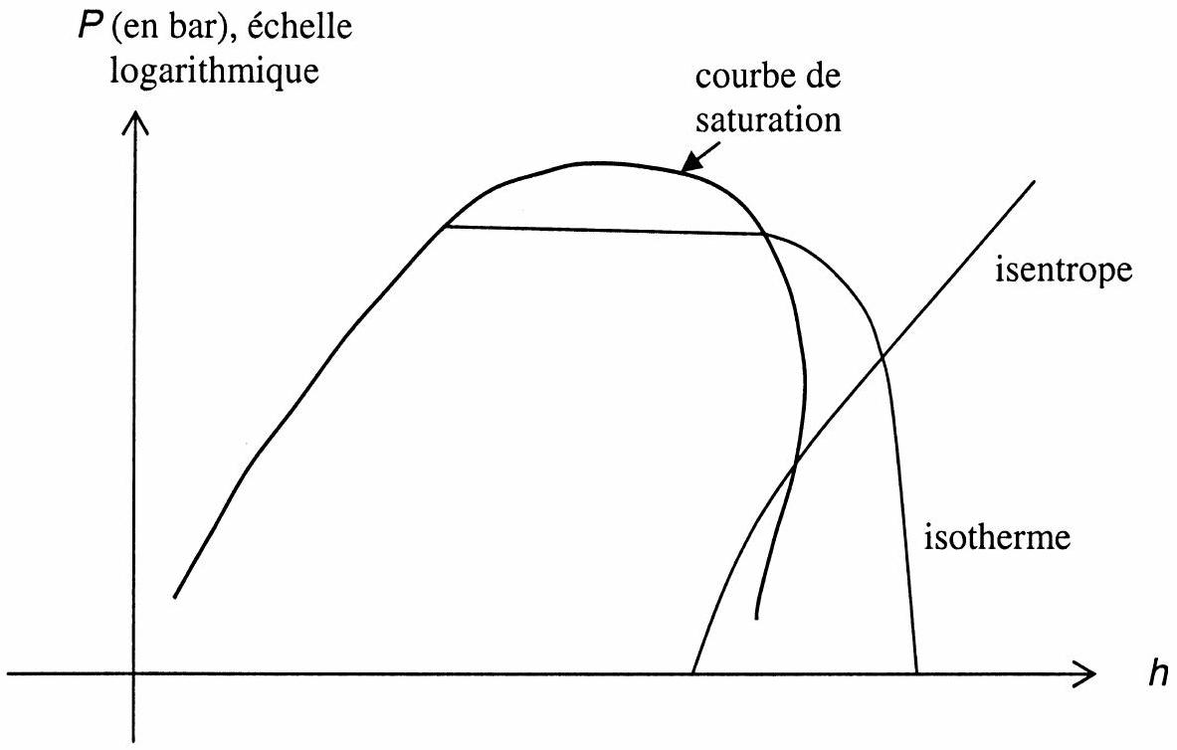
Allure sommaire du diagramme enthalpique
On exploitera le diagramme fourni en annexe p. 6 pour répondre aux questions posées. Il est demandé de ne pas rendre ce diagramme avec la copie.
Le compresseur est le seul élément de la PAC comportant des pièces mécaniques mobiles.
Le passage du fluide dans le compresseur est supposé réversible.
Le détendeur et le compresseur sont calorifugés : l'évolution du fluide y est adiabatique.
8/ Reproduire et compléter le schéma ci-dessous en identifiant la nature des différents blocs (compresseur - condenseur - détendeur - évaporateur).
Numéroter sur ce schéma les états (1-2 - 3-4), à partir de l'état 1 défini sur le diagramme $Ln(P),h$, en tenant compte du sens effectif de parcours du cycle par le fluide (on s'appuiera notamment sur la réponse apportée à la question 5).
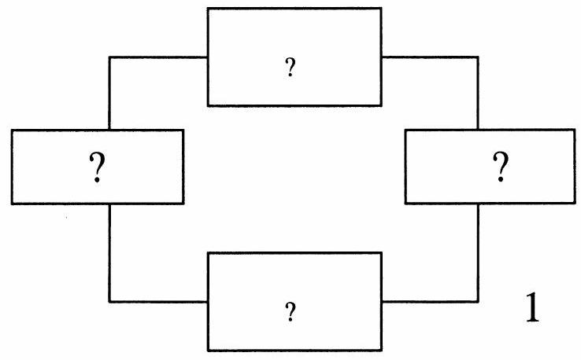
9/ Redémontrer le premier principe de la thermodynamique, appliqué aux grandeurs massiques, pour un fluide en écoulement permanent. On s'attachera à détailler toutes les étapes et préciser les hypothèses qui permettent d'arriver à l'énoncé simplifié $Δh=w_{i}+q$, en précisant le statut de $w_{i}$ et $q$. Montrer que l'évolution du fluide dans le détendeur est isenthalpique.
10/ Dans quel élément du circuit le fluide échange-t-il du travail avec des pièces mécaniques mobiles de la PAC ? Quel est, du point de vue du fluide, le signe de ce travail ? Quelle en est, numériquement, la valeur massique? Justifier.
11/ Dans quel élément du circuit le fluide rejette-t-il de la chaleur vers le milieu extérieur ? Quelle est la nature de ce milieu extérieur ?
Quelle est, numériquement, la valeur massique de ce transfert thermique ? Justifier.
12/ Dans quel élément du circuit le fluide reçoit-il de la chaleur du milieu extérieur ? Quelle est la nature de ce milieu extérieur ? Quelle est, numériquement, la valeur massique de ce transfert thermique? Justifier.
13/ Quel doit être le débit massique du fluide de la PAC pour assurer une puissance de chauffage de 8 kW ? Quel doit être celui de l'eau du circuit de chauffage ? Quel est alors son débit volumique en $Lh^{−1}$ ?
14/ Calculer le COP de la PAC à partir des grandeurs énergétiques déduites de la lecture du cycle. Quelle est la puissance consommée par le compresseur?
III. ETUDE DU CYCLE THERMODYNAMIQUE ( $29\%$ des points)
15/ Dans quel état se trouve le fluide en sortie de compresseur ? Quelle est sa température ? Dans cette partie du diagramme, quelle serait l'allure d'une isotherme pour un gaz parfait ? Pourquoi ?
Justifier alors l'allure des isothermes.
En considèrant le fluide comme un gaz parfait, démontrer la relation qui relie les pressions et températures du fluide à l'entrée et à la sortie du compresseur, et $γ$, rapport des chaleurs massiques du fluide supposé constant, lors de la compression isentropique. Calculer $γ$.
16/ Dans le condenseur, la transformation dégage-t-elle de la chaleur ou en absorbe-t-elle ? Pourquoi? Quelle est la température du fluide à la sortie du condenseur?
17/ Déterminer la fraction massique en vapeur du fluide en sortie du détendeur. Que vaut sa température ? On rappelle que le passage du fluide dans le détendeur est isenthalpique.
18/ Dans l'évaporateur, le fluide se vaporise entièrement et subit une surchauffe. En quoi, d'après vous, cette surchauffe est-elle nécessaire ?
19/ Quelle est l'équation d'une isentrope, pour un gaz parfait, dans un diagramme $Ln(P),h$ ? Est-elle en accord avec sa courbe sur le diagramme ?
20/ Ce cycle peut-il être celui d'un climatiseur?
21/ Pourquoi cette installation ne peut-elle pas fonctionner si la température extérieure est inférieure à $−9^{∘}C$ ? Pourquoi, en pratique, requiert-elle l'apport d'un chauffage électrique ou d'une chaudière si la température extérieure est inférieure à $−5^{∘}C$ ?
IV. TRANSFERT THERMIQUE AVEC L'ECHANGEUR EXTÉRIEUR ( $17\%$ des points)
Le principal inconvénient avec les PAC air/eau est le givrage de l'évaporateur : l'eau contenue dans l'air au contact des plaques froides de l'évaporateur se condense pour former une couche de givre.
Cette couche de givre fait fortement chuter le COP, comme le montre le diagramme suivant :
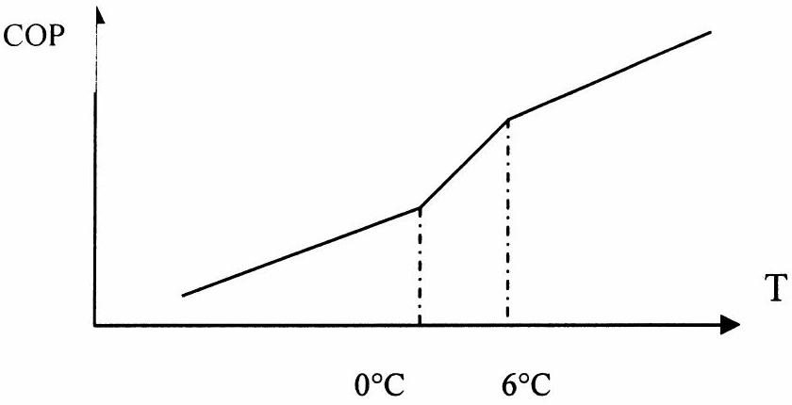
22/ Pourquoi cette couche de givre a-t-elle pour effet de diminuer le transfert thermique entre les plaques de l'évaporateur et l'air? En quoi est-ce préjudiciable au bon fonctionnement de l'installation?
23/ D'après vous, pourquoi la chute plus importante de COP cesse-t-elle au-dessous de $0^{∘}C$ ?
Le dégivrage est assuré par inversion de cycle (la chaleur nécessaire au dégivrage est prélevée à l'installation !). On peut, aussi, en plus, augmenter la puissance du ventilateur au niveau de l'évaporateur de la PAC.
24/ Expliquer pourquoi ces deux procédés permettent le dégivrage. Quel est l'effet sur le COP?
25 I On considère une couche de givre, d'épaisseur e, de conductivité thermique $λ_{g}$, recouvrant la paroi de l'évaporateur supposée plane de section $S$; déterminer sa résistance thermique $R_{g}$.
26/ On adopte un modèle dans lequel les échanges thermiques avec l'air l'extérieur sont donnés par la loi de Newton: La puissance $P$ échangée avec l'extérieur à la température Te, par un élément de surface $S$ d'un corps à la température $T$, est donnée, en valeur absolue par :
$$|P|=K.S.\left|T−T_{e}\right|\text{. Le coefficient d'échange }K\text{ est constant. }$$
Déterminer la résistance thermique due à ce transfert.
27 I A l'aide d'une analogie électrique exprimer le rapport $Pg/P$ de la puissance thermique transférée à l'évaporateur en présence de givre à celle de la puissance thermique transférée à l'évaporateur en l'absence de givre, en fonction de K coefficient d'échange entre l'air extérieur et la paroi, $K_{g}$ coefficient d'échange entre l'air extérieur et le givre, $λ_{g}$ et $e$. On suppose fixées les valeurs des températures $T_{p}$ de la paroi et $T_{e}$. On suppose parfait le contact entre la paroi et le givre.
28I Sachant que $K=100 W⋅{ m}^{−2}⋅{ K}^{−1},{ K}_{g}=20 W⋅{ m}^{−2}⋅{ K}^{−1}$ et $λ_{g}=2 W⋅{ m}^{−1}⋅{ K}^{−1}$, quelle est la valeur de ce rapport $P_{g}/P$ dès qu'apparaît la couche de givre?

